LBCD 시스템 기획서

작성자 : 차경환

작성일자 : 2023/09/19

수정일지

|  |  |  |  |  |  |
| --- | --- | --- | --- | --- | --- |
| **번호** | **작성자** | **작성일자** | **작성 내용** | | |
| **구역** | **내용** | |
| 1 | 차경환 | 2023.05.23 | 조작 | 전체 | 단락 생성 및 문서 구조 작성 |
| 2 | 차경환 | 2023.06.22 | 조작 | 전체 | 이동, 공격 및 기술 활용, UI의 세부 단락 내용 작성. |
| 스테이지 | 필드 | 필드 단락 세부 작성.  필드의 세부 단락으로 구성요소, 클리어 조건 생성.  구성 요소, 클리어 조건 세부 내용 작성 |
| 전투 | 전투 시스템 | 전투 시스템을 마우스 조작, 특수 공격, 아이템 사용 단락으로 세부 분류.  마우스 조작 부분 세부 내용 작성. |
| 3 | 차경환 | 2023.07.01 | 스테이지 | 구성요소 | 비상호작용 오브젝트에 사다리, 지지대 추가 |
| 전투 | 특수 능력 | 유아기 음파 공격 구현 단락 작성. |
| 아이템 사용 | 즉시 발동 아이템, 준비 발동 아이템, 토글형 아이템, 투척형 아이템 단락 추가.  내용 작성 |
| 데미지 공식 | 기초 데미지 공식 작성. |
| 4 | 차경환 | 2023.07.31 | 스테이지 | 필드 | 진행흐름 단락을 추가 작성. 필드 진행 흐름도를 추가. |
| 전투 | 데미지 공식 | 공격량과 방어량의 계산 관여 요소 세분화 및 재정의. 피해량의 최소값 수정. |
| 5 | 차경환 | 2023.08.09 | 조작 | UI | ESC관련 조작 추가 및, 기존 조작 서술 가독성을 높임. |
| 스테이지 | 필드 | 구성요소 단락 아이템 상호작용 오브젝트 추가.  클리어 조건 단락에 클리어시 필드 클리어 보상을 드랍한다는 것을 명시. |
| 전투 | 마우스 조작 | 마우스 조작 발동 조건으로 캐릭터의 상태 명시.  맨손 상태, 근접 무기 관련 사거리 공식을 플레이어의 사거리가 과도하게 반영되던 계수를 수정. |
| 특수 능력 | 아동기 – 거울단계, 청년기 – 집단형성 메커니즘 작성 |
| 데미지 공식 | 강인도 피해와 피해량 상관관계 서술 |
| 공격 및 피격 | 공격과 피격의 흐름도 작성 |
| 6 | 차경환 | 2023.08.12 | 조작 | 이동 | 달리기 조작 추가. |
| 전투 | 데미지 공식 | 하위 단락 낙하 피해 생성 및 캐릭터 낙하 피해 공식 서술. |
| 강인도 | 강인도 단락 추가.  강인도 공식 및 쓰러짐 상태 조건 서술. |
| 지구력 | 지구력 단락 추가.  지구력 증감 수치 및 지구력 사용 행동 정리. |
| 7 | 차경환 | 2023.09.19 | 전투 | 낙하 피해 | 낙하 피해 공식 변경 |

**목차**

1. 개요 6

2. 조작 6

2.1. 이동 6

2.2. 공격 및 기술 활용 6

2.3. UI 7

3. 스테이지 7

3.1. 필드 7

3.1.1. 구성요소 7

3.1.1.1. 포탈 7

3.1.1.2. Interact Object 8

3.1.1.3. Non-Interact Object 8

3.1.1.3.1. 바위 9

3.1.1.3.2. 폭발물 9

3.1.2. 클리어 조건 9

3.1.3. 진행 흐름 10

4. 전투 12

4.1. 전투 시스템 12

4.1.1. 마우스 조작 12

4.1.1.1. 맨손 상태 12

4.1.1.2. 사용 장비 착용 상태 13

4.1.1.2.1. 근접 무기 13

4.1.1.2.2. 원거리 무기 15

4.1.1.2.3. 방어 장비 15

4.1.2. 특수 능력 16

4.1.2.1. 유아기 – 음파 공격 16

4.1.2.2. 아동기 – 거울단계 17

4.1.2.3. 청년기 – 집단형성 18

4.1.2.4. 성인기 – 합리화 19

4.1.2.5. 노년기 – 지혜의 눈 19

4.1.3. 아이템 사용 19

4.1.3.1. 즉시 발동 아이템 19

4.1.3.2. 준비 발동 아이템 19

4.1.3.3. 토글형 아이템 19

4.1.3.4. 투척형 아이템 20

4.2. 데미지 공식 20

4.2.1. 낙하 피해 21

4.3. 강인도 21

4.4. 지구력 21

4.5. 공격 및 피격 22

1. 개요

* 본 문서는 LBCD의 시스템 기획서이다.
* 시스템이란 게임을 구현하기 위해 선언한 규칙의 집합이다.

1. 조작

* 플레이어가 PC-Playable Character-를 제어하기 위한 규칙의 집합이다.
  1. 이동
  + 이동이란 플레이어가 맵 상에서 자신의 PC 좌표를 변경하기 위한 시스템이다.
  + LBCD는 횡스크롤 게임으로 X 좌표와 Y 좌표가 존재한다.

|  |  |  |
| --- | --- | --- |
| **명칭** | **설명** | **배정 키** |
| 좌측 이동 | PC를 좌측으로 옮기는 이동 조작이다.  배정 키를 누르고 있는 동안 기능한다.  1초에 2.5타일을 이동한다. | A |
| 우측 이동 | PC를 우측으로 옮기는 이동 조작이다.  배정 키를 누르고 있는 동안 기능한다.  1초에 2.5타일을 이동한다. | D |
| 줄 올라가기 | 올라탈 수 있는 맵 타일이 있을 때 PC를 상단으로 옮기는 이동 조작이다.  배정 키를 누르고 있는 동안 기능한다.  1초에 1.5타일을 이동한다. | W |
| 줄 내려가기 | 올라탈 수 있는 맵 타일이 PC 하단에 있을 때 PC를 하단으로 옮기는 이동 조작이다.  배정 키를 누르고 있는 동안 기능한다.  1초에 1.5타일을 이동한다. | S |
| 달리기 | 지구력을 소모하여 캐릭터 이동 속도를 1.4배로 만드는 조작이다.  탈진 상태일 때 비활성화 된다. | A 2회  D 2회 |
| 하단 내려가기 | 아래로 떨어질 수 있는 맵 타일이 PC 하단에 있을 때 바닥 아래로 떨어지는 조작. | S + SPACE BAR |
| 점프 | PC가 상단으로 점프하는 이동 조작이다.  배정 키를 누르는 순간 기능한다.  3타일을 점프할 만큼 힘이 가해진다. | SPACE BAR |

* 1. 공격 및 기술 활용
  + 공격 및 기술 활용은 플레이어가 PC를 통해 공격과 기술 활용을 명령할 수 있는 조작 시스템이다.

|  |  |  |
| --- | --- | --- |
| **명칭** | **설명** | **배정 키** |
| 사용 장비 사용(우측) | 우측 장비를 사용하는 조작이다. | 마우스 우클릭 |
| 사용 장비 사용(좌측) | 좌측 장비를 사용하는 조작이다. | 마우스 좌클릭 |
| 특수 능력 사용 | 나이 시스템의 특수 능력을 사용하는 조작이다. | F |
| 상호작용 | 오브젝트와 상호작용하는 조작이다. | G |
| 1번 아이템 사용 | 1번 칸에 장착된 소비아이템을 사용하는 조작이다. | 키보드 ‘1’ |
| 2번 아이템 사용 | 2번 칸에 장착된 소비아이템을 사용하는 조작이다. | 키보드 ‘2’ |
| 3번 아이템 사용 | 3번 칸에 장착된 소비아이템을 사용하는 조작이다. | 키보드 ‘3’ |

* 1. UI
  + 플레이어가 인터페이스를 다루는 조작 시스템을 서술한다.

|  |  |  |
| --- | --- | --- |
| **명칭** | **설명** | **배정 키** |
| 일시 정지 | 플레이 화면에서 누를 시 게임이 일시 정지되고 일시 정지 UI를 띄워지는 조작이다. | ESC |
| 행동 취소 | 준비, 상호작용 상태 등 대기가 필요한 상태에서 누를 시 해당 동작이 취소된다. | ESC |
| UI 클릭 | 플레이 화면이 아닌 상태(일시 정지, 인벤토리 포함)에서 UI를 선택, 사용하는 조작이다. | 플레이 화면이 아닐 때 + 마우스 좌클릭 |
| 인벤토리 UI | 캐릭터의 인벤토리를 여는 UI 조작이다. | I |
| 장비 UI | 장비 UI를 여는 UI 조작이다. | T |
| 맵 UI | 스테이지의 전체 맵을 불러오는 UI 조작이다. | M |

1. 스테이지

* 스테이지란 게임의 진행도를 맵의 경계, 레벨을 기준으로 나눈 척도이다.
* 나이 시스템은 스테이지 하나당 한 단계를 배정받는다.
* 스테이지는 여러 개의 필드로 구성되어 있다.
  1. 필드
  + 필드는 스테이지를 구성하는 맵의 단위이다.
    1. 구성요소
    - 필드에 배치될 수 있는 구성요소를 설명하는 단락이다.

|  |  |
| --- | --- |
| **명칭** | **설명** |
| 포탈 | 다른 필드로 이동할 수 있는 오브젝트. |
| 몬스터 | 필드에 배치되는 적대 캐릭터. |
| Interact Object | 필드에 배치되는 플레이어와 상호작용이 가능한 오브젝트. |
| Non-Interact Object | 필드에 배치되는 상호작용 기능이 없는 오브젝트. |

* + - 1. 포탈
      * 포탈은 활성화 상태와 비활성화 상태가 있다.
      * 활성화 상태에서 상호작용 키를 누르면 플레이어 캐릭터가 이동한다.

|  |  |
| --- | --- |
| **명칭** | **설명** |
| 쌍방향 포탈 | 같은 필드 내에서 이동을 지원하는 포탈이다.  모든 쌍방향 포탈은 다른 포탈과 연결되어 있다.  상호작용 키로 작동 시 필드에서 연결된 포탈의 위치로 플레이어 캐릭터를 이동시킨다. |
| 단방향 포탈 | 같은 필드 내에서 이동을 지원하는 포탈이다.  입구 포탈과 출구 포탈이 나눠져 있으며 플레이어는 입구 포탈과만 상호작용이 가능하다.  입구 포탈에서 상호작용 시 플레이어 캐릭터는 출구 포탈로 이동한다. |
| 필드 포탈 | 필드간 이동을 지원하는 포탈이다.  모든 필드 포탈은 연결될 필드의 위치 좌표를 가진다.  상호작용 키로 작동 시 연결된 필드의 이동 좌표로 캐릭터를 이동시킨다. |
| 스테이지 포탈 | 스테이지간 이동을 지원하는 포탈이다.  상호작용 키로 작동 시 현재 스테이지를 종료하고 다음 스테이지를 생성한다. |

* + - 1. Interact Object
      * Interact Object(이하 상호작용 오브젝트)는 상호작용 키, 행동을 통해 상호작용 오브젝트에 있는 기능을 활성화할 수 있는 오브젝트이다.
      * 상호작용 오브젝트는 물리적 충돌 판정이 없어 오브젝트가 배치된 공간 위로 캐릭터가 이동 가능하다.
      * 상호작용 오브젝트는 해당 오브젝트가 배치된 타일에서 상호작용할 수 있다.

|  |  |
| --- | --- |
| **종류** | **설명** |
| 레버 | 플레이어가 상호작용 키로 조작할 수 있는 오브젝트.  ON/OFF 상태가 있으며 기본 상태는 OFF이다.  플레이어가 상호작용 키를 누르면 일정시간동안 상호작용 키 재사용이 금지되고 반대 상태로 전환된다.  레버가 ON상태일 때 오브젝트의 기능이 활성화된다. |
| 버튼 | 플레이어가 상호작용 키로 조작할 수 있는 오브젝트.  플레이어가 상호작용 키를 누르면 일정시간동안 상호작용 키 재사용이 금지되고 버튼의 기능이 활성화된다.  버튼은 1회성 버튼과 유지 버튼이 있다.  1회성 버튼 : 1회 상호작용을 활성화하면 오브젝트가 비활성화되는 버튼.  유지 버튼 : 비활성화되지 않는 버튼. |
| 아이템 | 플레이어가 상호작용 키로 획득할 수 있는 오브젝트.  플레이어가 상호작용 키를 누르면 오브젝트가 사라지고 해당 오브젝트가 맵핑된 아이템을 플레이어 캐릭터가 획득한다. |

* + - 1. Non-Interact Object
      * Non-Interact Object(이하 비상호작용 오브젝트)는 조건에 따라 기능이 활성화되는 오브젝트이다.

|  |  |
| --- | --- |
| **종류** | **설명** |
| 바위 | 플레이어의 경로를 막는 비상호작용 오브젝트.  물리적 충돌 판정이 존재하여 플레이어가 지나칠 수 없다.  바위 오브젝트는 체력이 존재하며 캐릭터는 공격을 통해 바위 오브젝트의 체력을 감소시킬 수 있다.  체력이 0이 된 바위 오브젝트는 파괴되며 필드에서 제거된다. |
| 폭발물 | 필드에 배치될 수 있는 비상호작용 오브젝트.  물리적 충돌 판정이 존재하여 플레이어가 지나칠 수 없다.  폭발물 오브젝트는 체력이 존재하며 캐릭터는 공격을 통해 폭발물 오브젝트의 체력을 감소시킬 수 있다.  체력이 0이 된 폭발물 오브젝트는 일정 시간 대기후 일정 범위 타일 내 모든 캐릭터, 피해 받는 게 가능한 오브젝트에 데미지를 입힌다. |
| 사다리 | 필드에 배치될 수 있는 비상호작용 오브젝트.  물리적 충돌 판정은 존재하지 않는다.  사다리 오브젝트의 기능이 활성화되면 배치된 타일을 등반 가능 타일로 변경한다. |
| 지지대 | 필드에 배치될 수 있는 비상호작용 오브젝트.  물리적 충돌 판정이 존재한다.  지지대 오브젝트의 기능이 활성화 되면 배치된 타일을 보행 가능 타일로 변경한다. |

* + - * 1. 바위
        + 바위의 속성값, 종류에 대해 설명하는 단락이다.

|  |  |
| --- | --- |
| 명칭 | 체력 |
| 바위 | 45 |
| 단단한 바위 | 75 |
| 모찌나간다 바위 | 150 |

* + - * 1. 폭발물
        + 폭발물의 속성값, 종류, 특징에 대해 설명하는 단락이다.
        + 폭발물은 체력 소진 후 대기시간 동안 투명도가 70%~0%사이를 0.5초 간격으로 왕복한다.

|  |  |  |  |  |
| --- | --- | --- | --- | --- |
| **명칭** | **체력** | **체력 소진**  **후 대기시간** | **폭발반경** | **폭발 데미지** |
| 폭탄 | 15 | 3초 | 1.5타일 | 30 |
| 폭탄 묶음 | 15 | 3초 | 2타일 | 50 |
| 폭탄 더미 | 10 | 4초 | 3타일 | 100 |

* + 1. 클리어 조건
    - 클리어 조건은 필드가 클리어 판정을 받게 되는 조건을 말한다.
    - 필드내 이동 포탈을 제외한 포탈은 필드가 클리어 판정일 때만 활성화된다.
    - 모든 필드는 클리어 조건을 가지고 있다.
    - 한번 클리어 조건을 충족해 클리어 판정된 필드는 영구히 클리어 판정이 유지된다.
    - 클리어 조건이 만족돼 클리어 판정이 된 필드는 필드 클리어 보상을 오브젝트로 소환한다.
    - 보상은 플레이어블 캐릭터에서 2타일 떨어진 비어있는 타일에 생성되며 2타일 거리에 비어있는 타일이 없을 경우 가장 가까운 비어있는 타일에 생성된다.

|  |  |
| --- | --- |
| **종류** | **설명** |
| 몬스터 처치 | 필드 내 모든 몬스터를 처치할 경우 |
| 오브젝트 조작 | 필드 내 특정 오브젝트와 상호작용할 경우 |
| 버티기 | 필드 내에서 일정 시간 이상 있을 경우 |
| 보스전 | 필드 내 보스 몬스터를 처치할 경우 |

* + 1. 진행 흐름
    - 필드 입장시 흐름도이다.

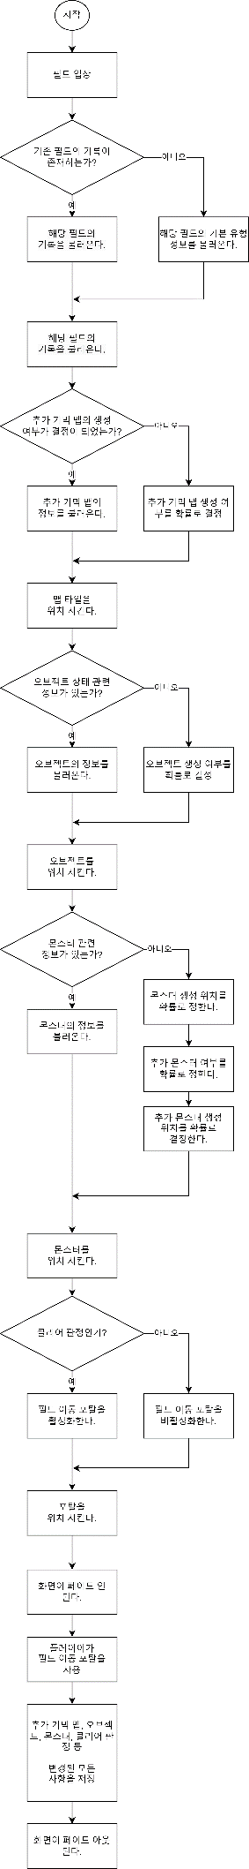

1. 전투

* 전투란 플레이어에게 적대적 NPC에게 대응하는 법을 제공하기 위한 규칙의 집합이다.
  1. 전투 시스템
     1. 마우스 조작
     + 기본 공격은 마우스 좌클릭, 우클릭 조작으로 동작하는 공격이다.
     + 방패 착용 상태를 제외하고 모든 마우스 조작은 기본 공격에 해당한다.
     + 기본 공격은 맨손 상태와 사용 장비 착용 상태로 나뉜다.
     + 마우스 조작은 캐릭터가 기본(매달린 상태 제외), 이동(상하 이동 제외), 전투 상태에서만 작동한다.
       1. 맨손 상태
       - 맨손 상태는 아무것도 장착되지 않은 손 파츠의 마우스 조작을 했을 때 실행되는 공격이다.
       - 맨손 상태 기본 공격은 사거리의 $\frac{1}{10}$ 타일만큼 사정거리를 지닌다.
       - 사정거리의 절반을 반지름으로 하는 원형의 공격 판정 범위 중점은 마우스 포인트와 플레이어 캐릭터 중심점의 직선상 경로에 생성된다.
       - 공격 판정 범위는 플레이어 캐릭터 중심점과 인접한다.
       - 공격 판정 범위의 존재 시간은 공격 애니메이션의 재생 시간과 일치시킨다.
       - 공격 속도는 $\frac{1}{2}$ 로 적용된다.
       - 맨손 상태 기본 공격은 가장 먼저 공격 판정 범위 내에 들어온 캐릭터 단일 대상에게만 피해를 1회 준다. 첫번째로 적중된 캐릭터가 발생할 경우 중단된다.

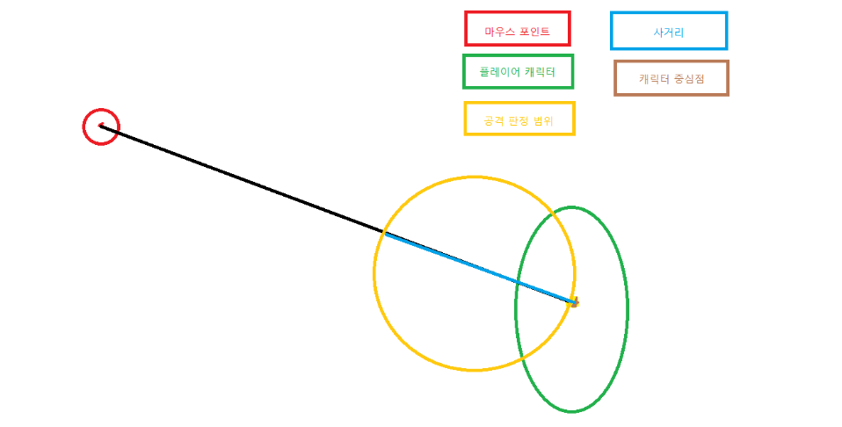

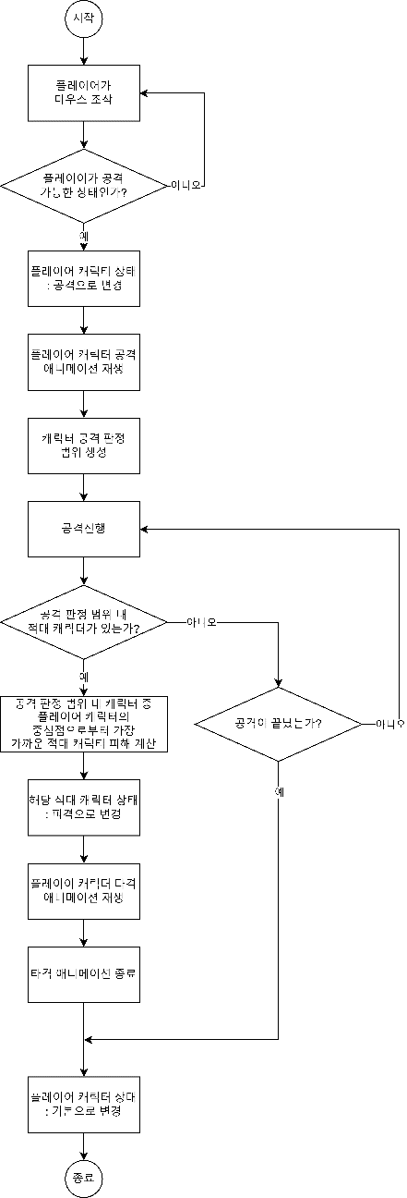

* + - 1. 사용 장비 착용 상태
      * 사용 장비 착용 상태는 사용 장비가 장착된 손 파츠의 마우스 조작을 했을 때 실행되는 기능이다.
      * 사용 장비 착용 상태는 아이템의 분류에 따라서 마우스 조작 시 기능이 달라진다.
        1. 근접 무기
        + 공격 시 사거리는 ‘플레이어 캐릭터 사거리 $\frac{1}{10}$* + 무기 자체 사거리’가 된다.
        + 사각 형태로 이루어진 공격 판정 범위는 마우스 포인트와 플레이어 캐릭터 중심점을 이은 직선을 사각형을 절반으로 가르는 중심선으로 삼는다.
        + 중심선과 평행하는 사각형의 밑변과 윗변은 사거리, 중심선과 수직이 되는 사각형의 높이는 무기의 공격 폭이 된다.
        + 공격 판정 범위의 존재 시간은 공격 애니메이션의 재생 시간과 일치시킨다.
        + 근접 무기 기본 공격은 공격 1회에 공격 판정 범위 내에 들어온 적대 객체당 1회의 피해를 줄 수 있다.  
          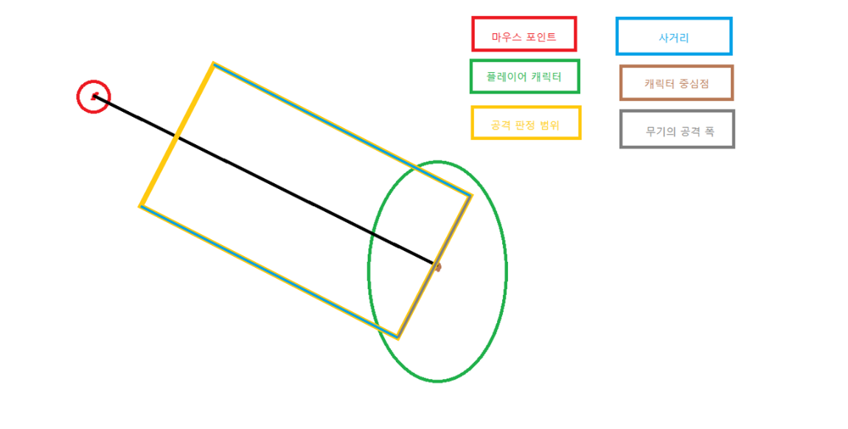

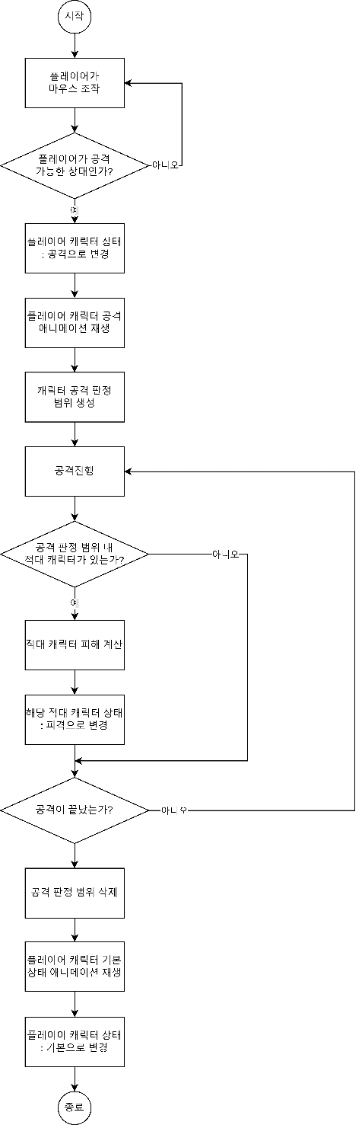

* + - * 1. 원거리 무기
        + 원거리 무기는 플레이어 캐릭터의 사거리가 그대로 적용된다.
        + 원거리 무기 기본 공격은 마우스 조작 시 마우스 포인트 방향으로 투사체를 발사한다.
        + 투사체 발사 간격은 공격 속도가 기준이다.
        + 투사체는 마우스 포인트 방향으로 사거리만큼 이동할 때까지 힘이 가해진다.
        + 투사체에 가해지는 힘은 (사거리 * 공격속도)만큼 가해진다.
        + 투사체는 사거리만큼 이동한 다음부터 중력의 영향을 받는다.
        + 투사체는 설 수 있는 타일, 벽와 충돌할 때 사라진다.
        + 적대 캐릭터와 충돌할 경우 적과 피격하고 사라진다.

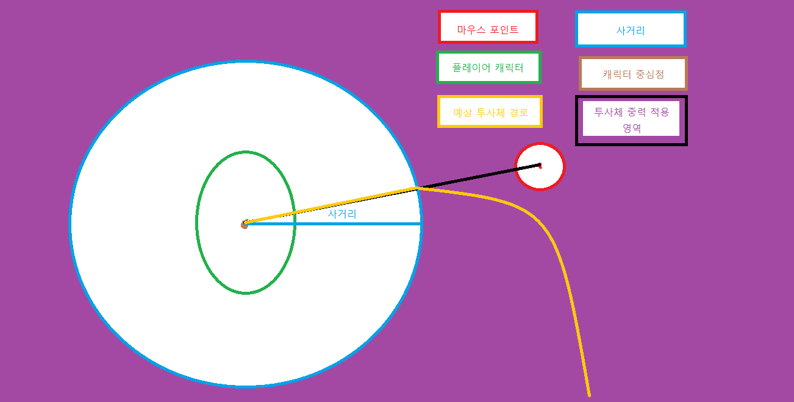

* + - * 1. 방어 장비
        + 방어 장비는 마우스 조작을 누르고 있는 동안 발동한다.
        + 방어 장비는 마우스 조작 순간 마우스 포인트에 따라서 방어 위치가 달라진다.
        + 마우스 포인트가 플레이어 캐릭터의 중심점을 기준으로 좌측 90도, 우측 90도, 상단 90도, 하단 90도인지를 판단하여 해당 방면으로 사각형 방어 판정 범위를 생성한다.
        + 방어 판정 범위는 마우스 포인트 방면의 캐릭터의 피격판정 모서리를 중심선으로 생성된다.
        + 방어 판정 범위의 중심점은 캐릭터 중심점과 마우스 포인트를 잇는 직선상에 위치한다.
        + 상(하)단 방어 – 피격판정의 최상(하)단에 밑변, 윗변, 바닥과 평행하고 옆변을 양분하고 수직관계인 방어 판정 범위 생성.
        + 우(좌)측 방어 – 피격판정의 최우(좌)측에 밑변, 윗변을 양분하고 바닥과 수직이며 옆변과 평행한 방어 판정 범위 생성.
        + 마우스 포인트 방면 기준 수직폭과 수평폭은 방어 장비의 스탯에 기준이 된다.
        + 방어 판정 범위 내에서 피격이 발생할 때 방어 장비의 방어력을 적용한다.  
          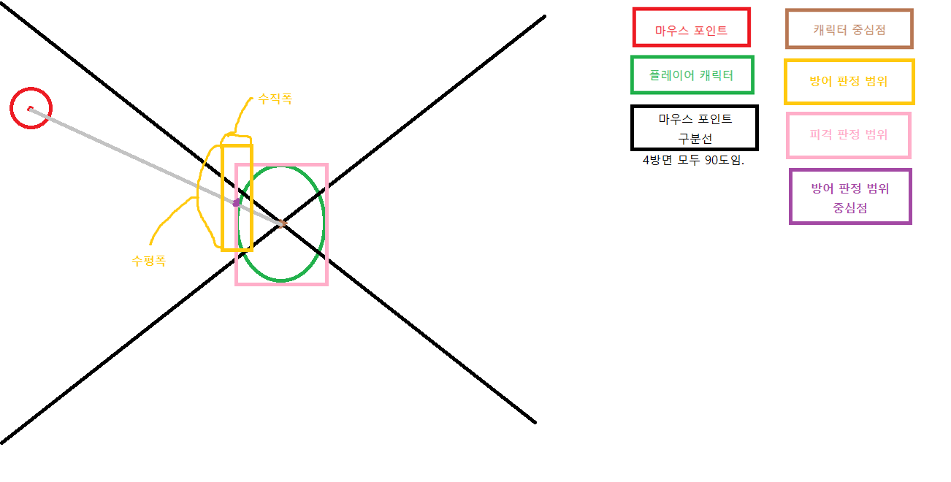
    1. 특수 능력
    - 특수 능력 키로 사용될 수 있는 특수 능력을 통한 공격의 시스템을 설명하는 단락이다.
    - 특수 능력 키를 누르면 보조 UI가 활성화되고 특수 능력 키를 떼는 순간 능력이 활성화된다.
    - 특수 능력 키를 누른 상태에서 ESC키를 누르면 능력 발동이 취소된다.
    - 특수 능력은 나이 시스템마다 다른 능력이 적용된다.
    - 모든 특수 능력은 재사용 대기시간이 존재한다.
      1. 유아기 – 음파 공격

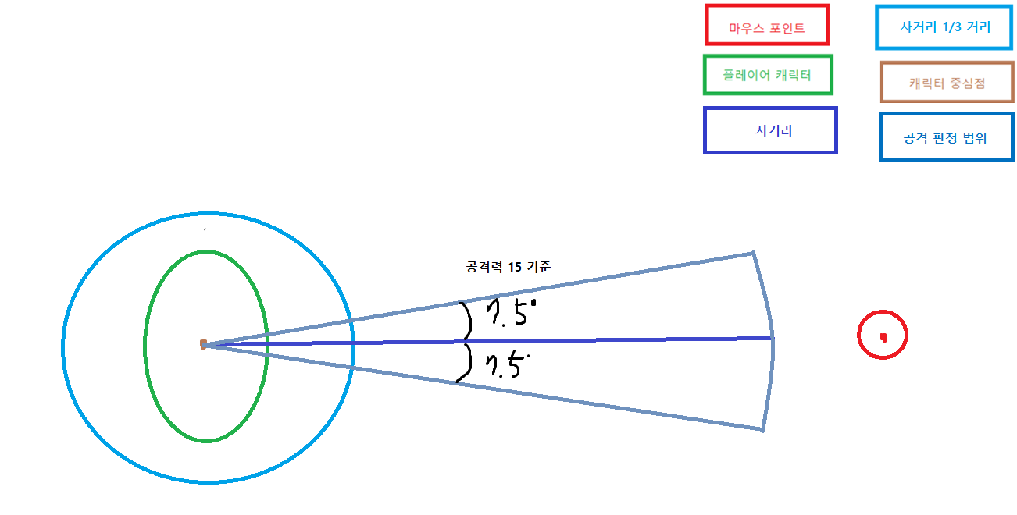

* + - * 음파 공격은 공격 범위의 모든 적에게 피해를 입히는 특수 능력이다.
      * 음파 공격은 중심 공격과 인접 공격으로 나뉜다.
      * 인접 공격은 플레이어 캐릭터의 중심점으로부터 사거리의 $\frac{1}{3}$ 거리 내에 있는 모든 적대 캐릭터들에게 공격력의 50%의 피해를 1회 주는 공격이다.
      * 중심 공격은 플레이어 캐릭터의 중심점과 마우스 포인트 간의 직선을 중심축으로 하는 부채꼴 형태의 피격 판정 범위가 생성된다.
      * 중심축을 수직으로 기준 잡을 때 좌우공격 판정 범위의 각도는 공격력 2당 1도로 플레이어 캐릭터 공격력에 비례한다. 반지름은 캐릭터의 사거리이다.
      * 부채꼴 판정 범위 내의 모든 적대 캐릭터에게 공격력만큼 피해를 1회 준다.
      * 음파 공격은 중심 공격, 인접 공격 각각 1회씩 양 쪽의 피해를 모두 받을 수 있다.(= 50% 1회 + 일반 1회)

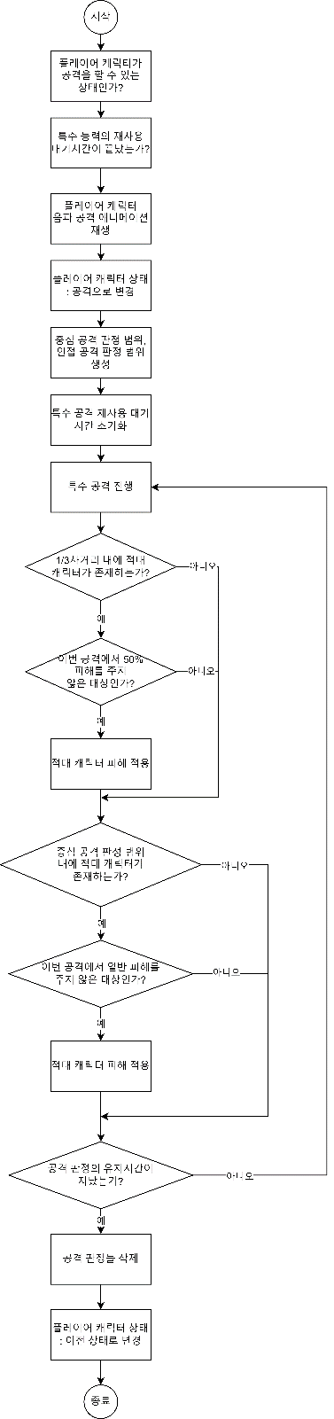

* + - * 음파 공격은 3초의 재사용 대기시간을 가진다.
      * 모든 공격 판정 범위는 0.5초간 유지된다.
      1. 아동기 – 거울단계
      * 거울단계는 적의 공격 수단을 복사하여 1회 따라할 수 있는 특수 능력이다.
      * 능력을 활성화하면 플레이어 캐릭터는 ‘카피캣’ 버프를 획득한다.
      * ‘카피캣’ 버프는 획득 후 피격되는 공격을 복사하고 20 이하의 피해량을 무시한다.
      * 만약 피해량이 20을 초과하면 원본 피해량의 30%가 (원본 피해량 - 20) 보다 클 경우 원본 피해량을, 작을 경우 (원본 피해량 – 20)을 플레이어 캐리터에게 피해량으로 적용한다.
      * 공격을 복사한 ‘카피캣’ 버프는 제거된다.
      * 특수 능력 버튼을 다시 누르면 복사된 공격이 실행된다.
      * 복사된 공격이 근거리, 원거리인지에 따라 마우스 조작의 근접 무기, 원거리 무기와 조작 메커니즘을 공유한다.
      * ‘카피캣’ 버프 유지 시간은 5초이다.
      * 복사된 공격의 복사 유지 시간은 10초이다.
      * 거울단계의 재사용 대기시간은 ‘공격을 복사하지 않고 카피캣 버프가 끝났을 떼’, ‘복사 유지 시간이 끝났을 때’ 초기화된다.
      * 재사용 대기시간은 10초이다.
      1. 청년기 – 집단형성

|  |  |
| --- | --- |
| **조작** | **능력** |
| 특수 능력 버튼 1회 | 분신 소환 |
| 특수 능력 버튼 지속 누르기 | 분신과 위치 바꿔치기 |
| 소환된 분신에 특수 능력 버튼 1회  특수 능력 버튼 2회 | 분신 회수 |

* + - * 집단형성은 분신을 소환하고 위치를 조정하며, 추가 효과를 얻을 수 있는 특수 능력이다.
      * 플레이어가 특수 능력 버튼을 1회 누를 경우 플레이어 캐릭터가 위치한 타일에 플레이어 캐릭터의 분신이 생성된다. 해당 분신은 캐릭터 판정을 받으며 능력치는 플레이어 캐릭터의 80%로 계승받는다.
      * 분신은 생성되는 순간 특수 능력 버튼을 1회 누르는 순간 마우스 포인트가 위치한 타일로 이동한다.
      * 이때 마우스 포인트가 이동 불가능한 타일 위에 있을 경우 마우스 포인트로부터 가장 인접한 이동 가능 타일로 이동한다.
      * 분신 소환은 스택형으로 사용할 수 있으며 분신의 수는 ‘플레이어 캐릭터 생명력 최대치 / 30’이다.
      * 분신 소환이 해제되면 소환할 수 있는 분신수가 다시 증가한다.
      * 플레이어가 특수 능력 버튼을 누른 상태를 지속할 경우 마우스 포인트와 가장 가까운 분신과 플레이어 캐릭터의 위치를 바꾼다.
      * 특수 능력 버튼을 3초간 누르는 동안 플레이어 캐릭터는 ‘준비’ 상태로 변경되며 3초 후 분신과 플레이어 캐릭터 위치가 바뀐다.
      * 소환된 분신이 없으면 비활성화 된다.
      * 분신이 소환된 타일에 마우스 포인트를 놓고 특수 능력 버튼을 1회 누르거나, 2연속 특수 능력 버튼을 누르면 분신이 회수된다.
      * 마우스 포인트 회수는 마우스 포인트가 위치한 타일의 분신만 회수하고 2연속 버튼 회수는 필드에 배치된 모든 분신이 회수된다.
      * 다른 필드로 이동할 경우 분신은 자동 회수된다.

|  |  |
| --- | --- |
| **분신 수** | **강화 능력** |
| 1 | 강인도 최대치 5% 증가, 캐릭터 방어력 10% 증가 |
| 2 | 생명력 최대치 20% 증가, 공격속도 200% 증가 |
| 3 이상 | 지구력 최대치 10 증가, 캐릭터 공격력 5% 증가 |

* + - * 플레이어 캐릭터는 캐릭터의 사거리 내에 배치된 분신의 수만큼 플레이어 캐릭터가 강화된다.
      * 예를 들어 플레이어 캐릭터 중심점으로부터 사거리만큼 떨어진 곳 보다 안쪽에 있는 분신이 2명이라면 분신 수 1명의 강화 능력과 분신 수 2명의 강화 능력이 동시에 적용된다.
      * 분신은 맨손 공격만 할 수 있다.
      * 분신은 맨손 공격을 할 수 있는 거리에 적대 캐릭터가 다가오면 자동으로 공격한다.
      1. 성인기 – 합리화
      2. 노년기 – 지혜의 눈
    1. 아이템 사용
    - 소비 아이템을 사용하는 시스템을 설명하는 단락이다.
    - 아이템은 재사용 대기시간이 존재한다.
      1. 즉시 발동 아이템
      * 즉시 발동 아이템은 사용과 즉시 아이템의 기능이 발동하는 형태의 아이템을 말한다.
      * 즉시 발동 아이템은 사용시 (0.5 + 아이템의 재사용 대기시간)초 만큼 재사용 대기시간을 가진다.
      1. 준비 발동 아이템
      * 준비 발동 아이템은 아이템의 기능이 준비상태를 거친 뒤에 발동하는 아이템을 말한다.
      * 소비 아이템 사용 키를 누르면 플레이어 캐릭터 상태가 준비 상태로 변경된다. 준비 상태 유지 시간은 아이템에 따라 다르다.
      * 준비 상태에서 ESC키를 누르거나 피격 상태로 변경될 경우 아이템 사용이 취소된다.
      * 준비 상태 유지 시간이 끝났으면 아이템이 소모되며 아이템의 기능이 발동된다. 동시에 재사용 대기시간이 활성화된다.
      1. 토글형 아이템
      * 토글형 아이템은 아이템의 기능이 스위치와 같이 활성화, 비활성화 상태로 나뉘는 아이템을 말한다.
      * 아이템을 파츠에 장착하면 초기 아이템 상태는 비활성화이다.
      * 소비 아이템 사용 키를 누르면 아이템의 상태가 반대되는 상태로 변경된다.
      * 아이템의 기능은 활성화 상태에서 발동된다.
      * 토글형 아이템의 재사용 대기 시간은 0.5초이다.
      1. 투척형 아이템
      * 투척 아이템은 투사체를 생성하는 기능의 아이템이다.
      * 소비 아이템 사용 키를 누르면 플레이어 캐릭터 상태가 준비 상태로 변경된다.
      * 준비 상태에서 ESC키를 누르거나 피격 상태로 변경될 경우 아이템 사용이 취소된다.
      * 준비 상태에서 좌클릭, 우클릭을 누르면 투척 UI가 나온다.
      * 누른 마우스를 떼는 순간 아이템이 소모되며 재사용 대기시간이 활성화된다. 동시에 투사체도 생성된다.
      * 투사체의 로직은 원거리 무기의 투사체와 공유한다.
      * 투사체의 사거리는 캐릭터의 사거리이다.
  1. 데미지 공식
  + 데미지에서 개체는 공격자와 대상으로 나뉜다.
  + 공격자는 데미지를 가하는 개체이다.
  + 대상은 데미지가 가해지는 개체이다.

|  |  |
| --- | --- |
| 공격량 | (공격자 캐릭터의 공격력 + 공격자의 추가 공격력 – 합증감요소) * 곱증감요소 |
| 방어량 | (대상 캐릭터의 방어력 + 대상의 추가 방어력 - 합증감요소) * 곱증감요소 |

* + 공격량은 공격자가 대상에게 가하는 공격의 총량을 의미한다.
  + 방어량은 대상이 공격자의 공격을 방어할 수 있는 정도의 총량을 의미한다.

|  |  |  |
| --- | --- | --- |
| **대상** | **설명** | **연산 요소** |
| 공격자 캐릭터의 공격력 | 캐릭터에 완전히 귀속된 공격력. | 캐릭터 공격력, 인격 공격력 |
| 공격자의 추가 공격력 | 캐릭터에 추가되고 제거될 수 있는 공격력 | 무기 공격력, 나이 공격력 |
| 대상 캐릭터의 방어력 | 캐릭터에 완전히 귀속된 방어력 | 캐릭터 방어력, 인격 방어력 |
| 대상의 추가 방어력 | 캐릭터에 추가되고 제거될 수 있는 방어력 | 방패 방어력, 장착 아이템 방어력, 나이 방어력 |
| 합증감요소 | 캐릭터 수치에 절대값으로 증가, 감소에 관여될 수 있는 외부적인 요인 | 절대값 수치 증감형 버프, 디버프 |
| 곱증감요소 | 캐릭터 수치에 %, 배수로 증가, 감소에 관여될 수 있는 외부적인 요인 | %, 배수 증감형 버프, 디버프 |

* + 피해량은 공격량 – 방어량으로 계산된다.
  + 피해량의 최소값은 공격량의 5%이다.
    1. 낙하 피해
    - 낙하 피해란 캐릭터가 일정 높이 이상 떨어졌을 때 발생하는 낙상 피해가 게임에서 구현된 형태이다.
    - 캐릭터가 5타일 이상 낙하한 뒤 착지할 경우 캐릭터에게 낙하 5타일 당 전체 체력의 20% 만큼 피해를 입히고 2초간 경직 디버프가 부여된다.
  1. 강인도
  + 강인도는 적대 캐릭터의 공격을 받을 때 감소하는 캐릭터 능력치이다.
  + 강인도 피해량은 ‘(피해량+합증감요소)*5*(곱증감요소)’의 피해를 받는다.
  + 합증가요소, 곱증감요소의 정의는 데미지 공식의 것과 동일하다.
  + 강인도는 자동으로 1초당 2가 증가한다.
  + 강인도가 0이 될 경우 캐릭터에게 쓰러짐 상태가 적용된다.
  + 쓰러짐 상태에선 강인도를 최대치로 회복하고 30% 취약 디버프를 부여한다.
  + 쓰러짐 상태는 3초간 유지되며 강인도 피해를 받지 않는다.
  1. 지구력
  + 지구력은 캐릭터의 행동에 사용되는 캐릭터 능력치이다.
  + 지구력은 1.5초간 감소하지 않으면 자동으로 초당 10씩 증가한다.
  + 지구력이 부족하면 지구력을 요구하는 행동을 할 수가 없다.
  + 지구력이 0이 되면 지구력이 최대치가 될 때까지 즉시 초당 15씩 증가하는 탈진 디버프가 부여된다.

|  |  |
| --- | --- |
| 달리기 | 0.2초당 1의 지구력 요구 |
| 맨손 공격 | 1회 공격당 2의 지구력 요구 |
| 근거리 무기 | 1회 공격당 (지구력 최대치의 15% + 근접 무기의 요구 지구력) 지구력 요구 |
| 원거리 무기 | 초당 (원거리 무기의 요구 지구력) 지구력 요구 |
| 방어 장비 | 1회 방어당 (지구력 최대치의 25% + 방어 장비의 요구 지구력) 지구력 요구 |

* 1. 공격 및 피격
  + 공격과 피격에 대한 흐름도이다.

